中科信利离线转写系统
结果说明_v1.0

2020年11月

目录
一、 转写xml格式说明 3
1. 基本信息 3
2. vspp切分 3
3. 检索结果 5
4. 附件 6
二、 转写Q1_xml格式说明 7
1.基本信息 7
2.内容说明 7
3.附件 9
三、 转写txt格式说明 9
1.基本信息 9
2.文件结果说明 10

转写xml格式说明

基本信息
整个转写结果xml主要包括基本信息以及两大部分：vspp 切分部分以及检索结果部分。
如下所示:
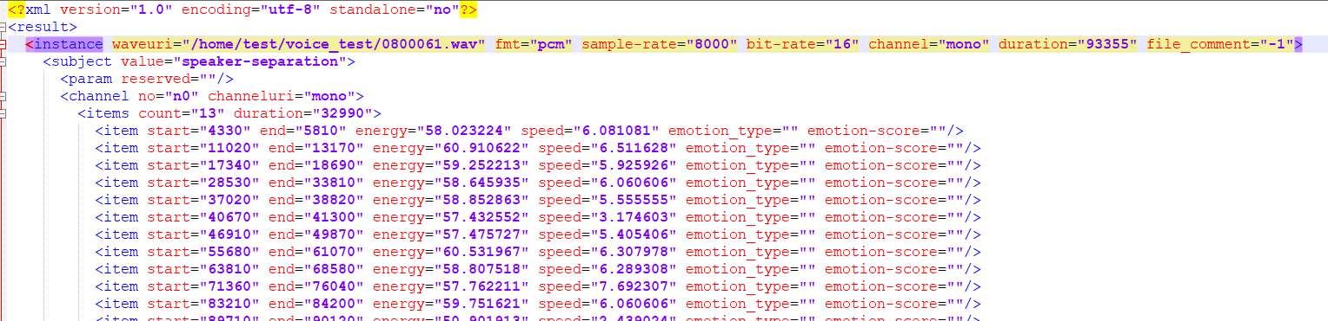
下面分别对两大部分进行说明。

vspp切分
对于两个角色对话的场景，vspp部分会将音频进行角色切分，分为两个声道：n0, n1, 并且也将两个声道进行了合并：mix。其中n0表示坐席，n1表示用户，mix是n0,n1的合并。
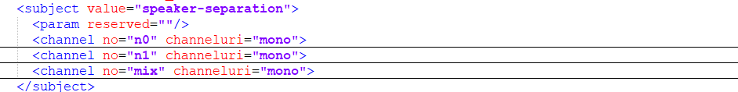

以n0声道为例：
ISA会将角色n0按照子句进行计算，并给出每个子句的VAD(开始时间start，结束时间end)，能量(energy)、语速(speed)及情绪类型（emotion_type）及情绪置信度（emotion-score）。每一个item中的语速speed根据该子句中字数除以该子句时长(speed = 字数/时长)。
情绪仅输出“负面情绪”及其相应置信度得分，“平和”和“正面情绪”情况下emotion_type和emotion-score不填写，保持字符串内容为空即可。
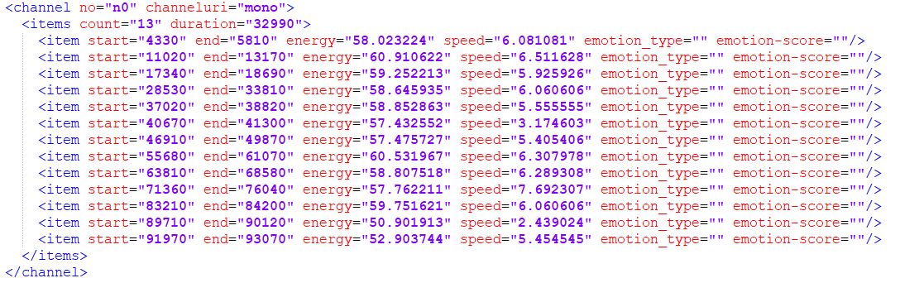

如图上所示，每个<item /> 表示一个子句，[start, end] 表示子句的开始时间和结束时间，单位为ms。 energy表示能量，单位为dB。
<items /> 的count属性表示该声道下VAD子句的个数， duration表示各个子句时长的累加。
其他 n1,mix的数据格式基本一致，字段含义与n1也保持一致。
n1声道如下所示：
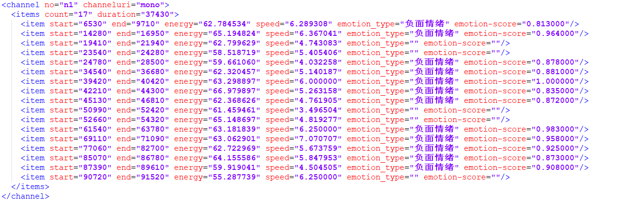

mix是将n0,n1按照开始时间从小到大合并，mix如下所示：
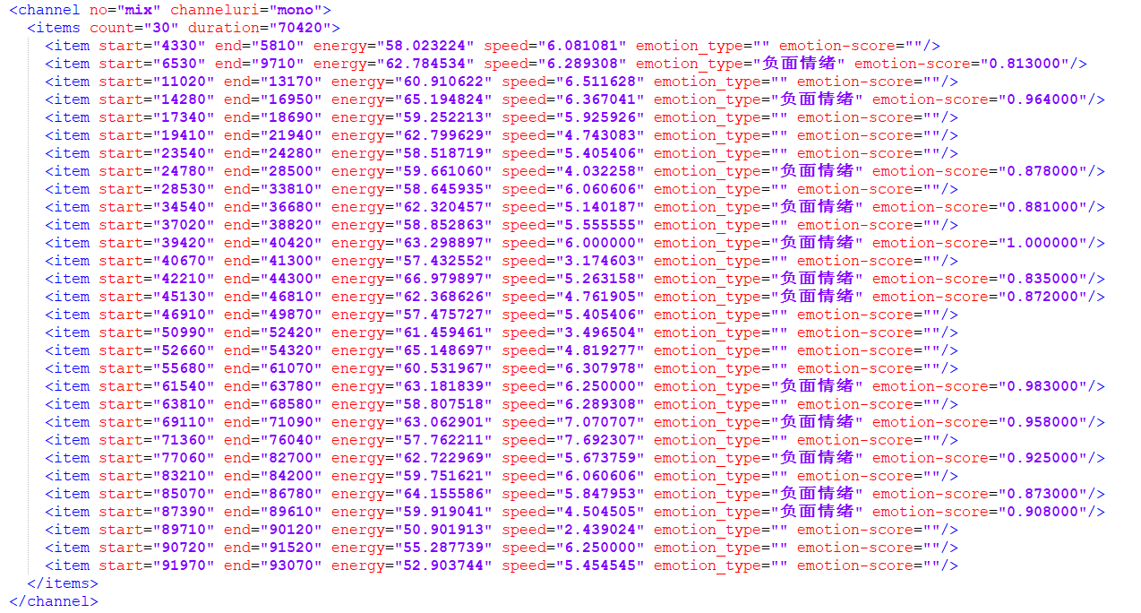

检索结果
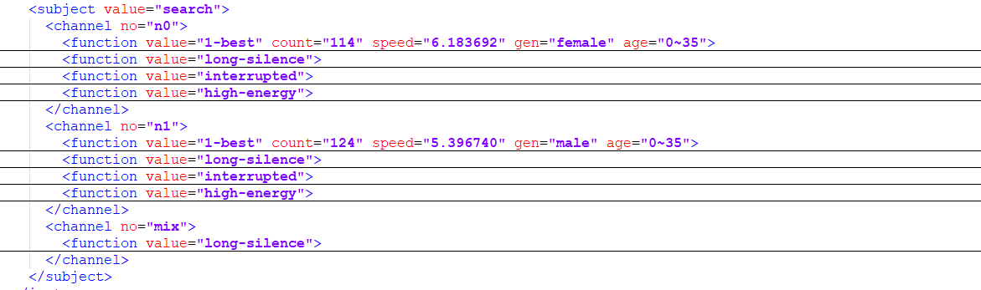
如图所示，检索结果按照声道进行了展示，包括几个内容：

1-best
1-best 展示了转写结果，以及对应的时间。每个分词和时间段用空格分开，一一对应，标点符号紧跟在每个分词的后面，没有空格。count表示text中的分词个数，不包括标点符号。speed表示语速，是text中的该角色的总字数除以该角色的总时长(speed = 总字数/总时长)。time的时间对与分词对应，time的时间对数量跟分词数量(count)对应，没有标点符号的对应时间，gen是说话人性别，age是说话人的年龄。
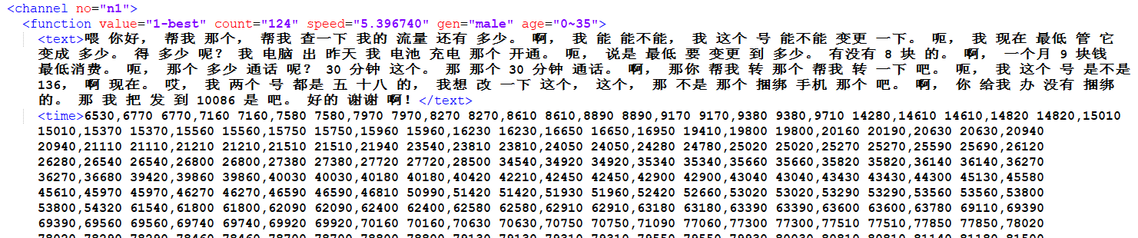

long-silence
long-silence为静音，当时长达到一定阈值时，视为静音，阈值可以在配置文件中指定，默认3000ms 为静音，duration表示阈值。表示列出超过3S时间不说话的时间区间。
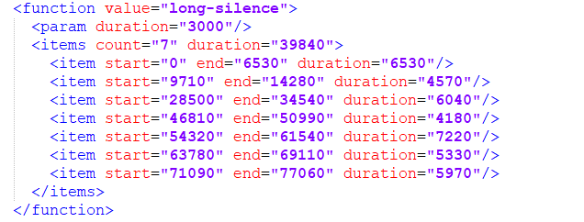

interrupted
interrupted表示抢插话，当两个角色对话时，时间上存在重叠，且重叠时间达到一定阈值的情况,视为抢插话。抢插话阈值可以在配置文件中指定，默认抢插话的阈值是500ms，duration表示阈值。展示格式和long-silence一致。若n0,n1同时开始说话，认为是互相抢插，插话部分就是n0,n1两个角色的。
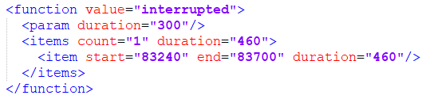

high-energy
high-energy表示高能量，当角色说话分贝超过一定阈值认为是高能量，高能量阈值可以在配置文件中指定，默认超过70dB为高能量，threshold-energy表示阈值。高能量展示如下：
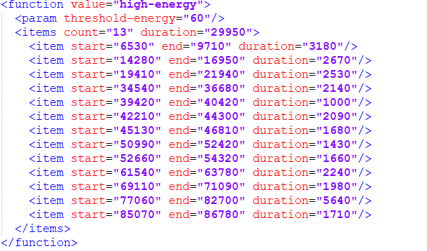

附件
附件为一个完整的xml文件，供参考。
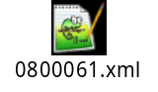

转写Q1_xml格式说明

1.基本信息
整个转写结果xml主要包括基本信息以及五大部分：sentence list、 long-silence、 interrupted、high-energy、keyword list。其中keyword list选项默认不显示。
如下所示:
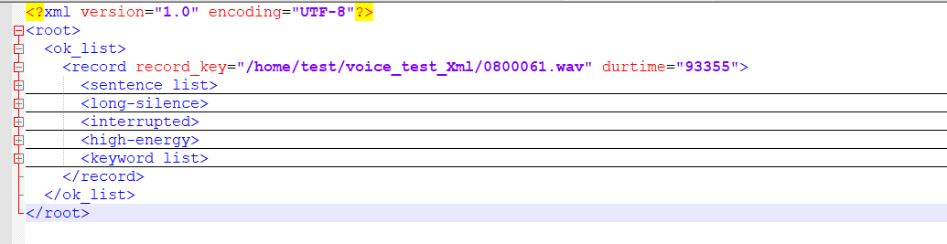
下面分别对五大部分进行说明。

2.内容说明

1）sentence list
Sentence list里面包含说话人所说的话，每句话通过一个sentence来表示。sentence 展示了所说话的详细信息，start_time表示语音的开始时间、end_time表示语音的结束时间、speed表示语速，是text中的该角色的总字数除以该角色的总时长(speed = 总字数/总时长)、energy表示语音的声音大小、role表示角色、gen是说话人性别、age是说话人的年龄、text是语音的文字、word_num是文字的个数不包含标点。
Word_list中包含每个小句的开始结束时间。
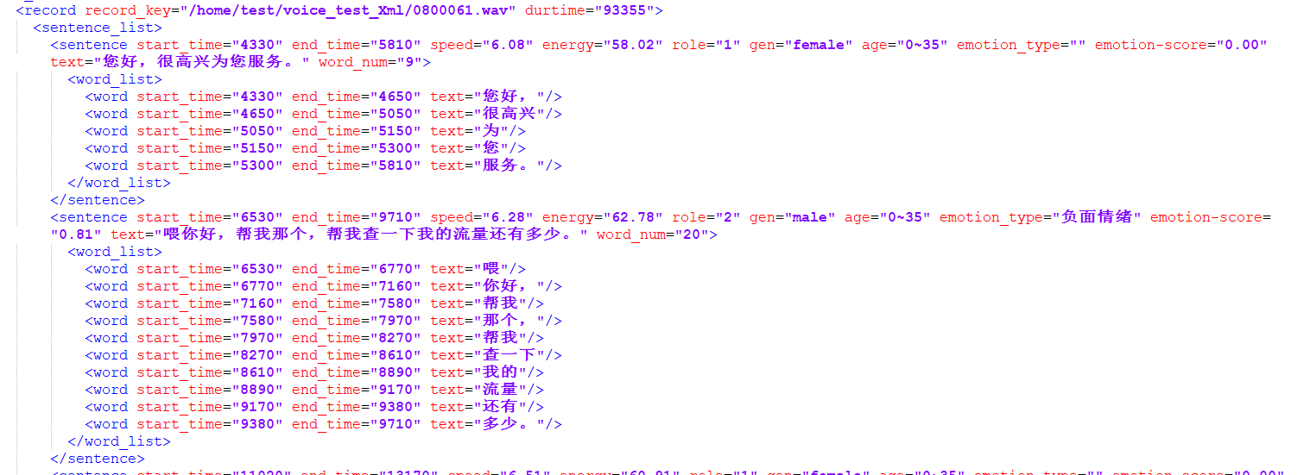

2）long-silence
long-silence为静音，无人说话时长达到一定阈值时，视为静音，阈值可以在配置文件中指定，默认3000ms 为静音，duration表示阈值。表示列出超过3S时间不说话的时间区间。
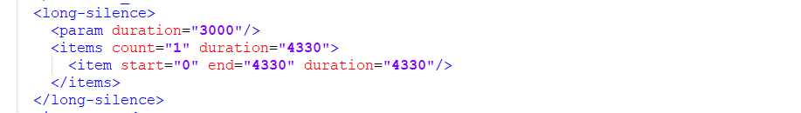

3）interrupted
interrupted表示抢插话，当两个角色对话时，时间上存在重叠，且重叠时间达到一定阈值的情况,视为抢插话。抢插话阈值可以在配置文件中指定，默认抢插话的阈值是500ms，duration表示阈值。展示格式和long-silence一致。若n0,n1同时开始说话，认为是互相抢插，插话部分就是n0,n1两个角色的。

4）high-energy
high-energy表示高能量，当角色说话分贝超过一定阈值认为是高能量，高能量阈值可以在配置文件中指定，默认超过70dB为高能量，threshold-energy表示阈值。高能量展示如下：

5）keyword list
keyword list表示关键字，当角色说出的话是关键字（添加在一个文件中的词语），就会就录下来这句话的位置信息。展示如下：
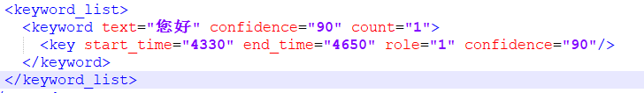

3.附件
附件为一个完整的xml文件，供参考。
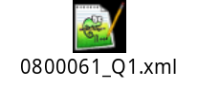

转写txt格式说明

1.基本信息
对一个语音进行完整的转写会产生如下的中间文件，这些中间文件除去xml文件会默认删除掉，修改参数可以保存。
如下所示:
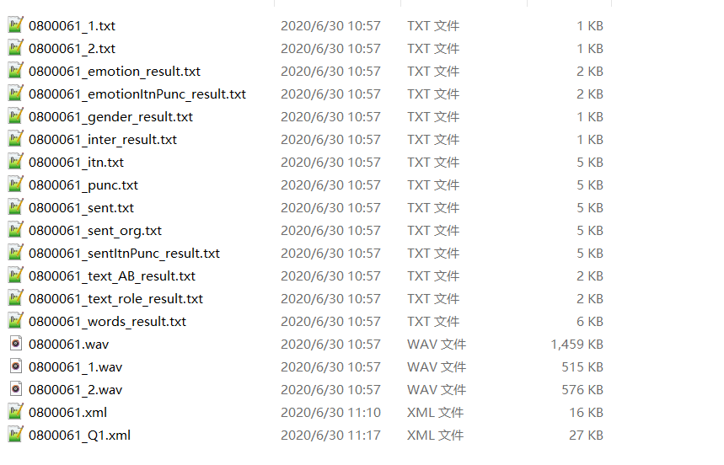
下面分别对各类txt文件进行说明。

2.文件结果说明

1）wav文件说明
0800061.wav文件是从原始语音文件生成的文件，此语音文件是8k 16bit 单声道的，原语音文件不是此种类型的话会先对原语音文件转码为此类型语音文件。
0800061_1.wav、0800061_2.wav两个文件是将0800061.wav根据说话人分出的两个语音。
附件：
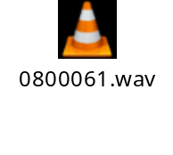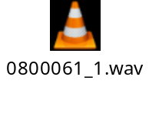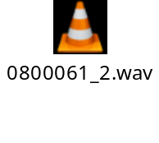

2）_1.txt、_2.txt文件说明
0800061_1.txt、0800061_2.txt文件中是分开的两个语音0800061_1.wav、0800061_2.wav在完整语音0800061.wav中的声音时段（单位是毫秒）。
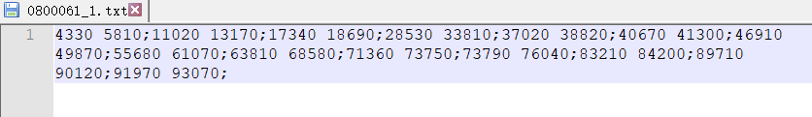
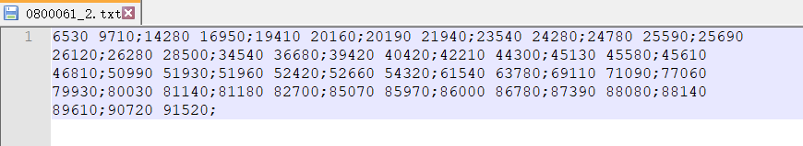
通过“ ; ”来分割声音时段。“4330 5810;”的意思是，在原语音中从4330m到5810ms，包含在0800061_1.wav中。
附件：
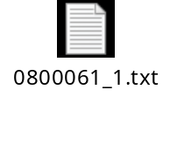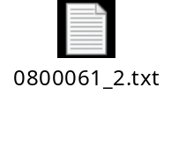

3）_words_result.txt文件说明
0800061_words_result.txt文件中，文件中对两个说话人说的词语进行分割，分割标识为末尾的AB。

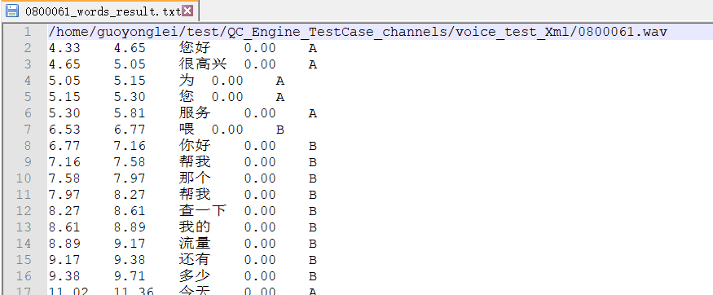
附件：
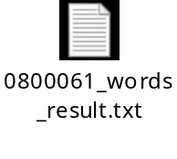

4）_text_AB_result.txt文件说明
0800061_text_AB_result.txt文件中对两个说话人说的话进行分割，分割标识为末尾的AB。
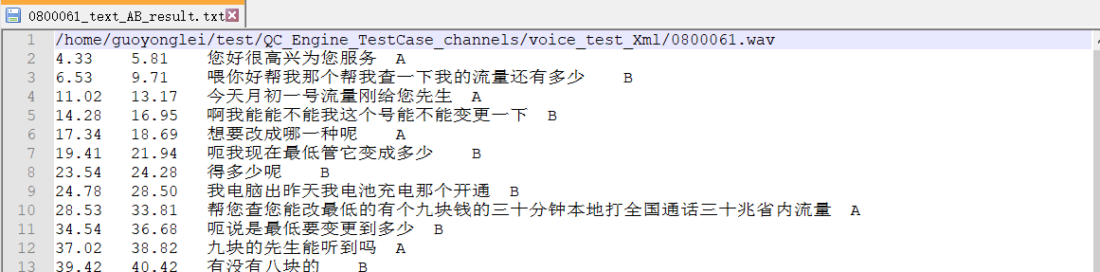
附件：
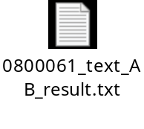

_text_role_result.txt文件说明
0800061_text_role_result.txt文件中，是对说话人的角色识别的结果。
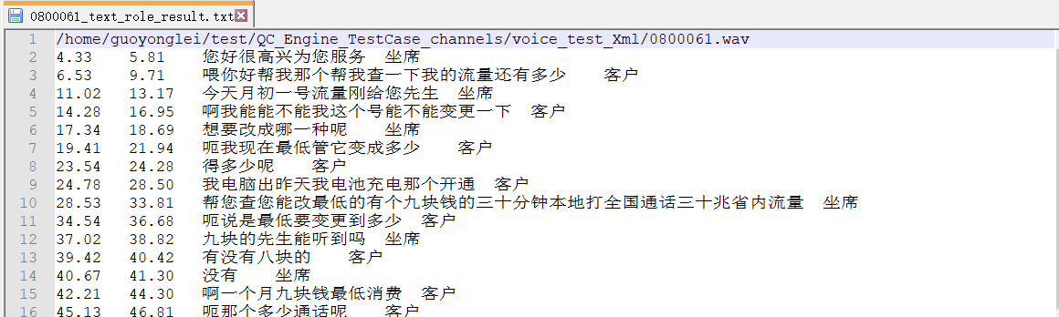
附件：
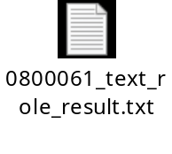

_inter_result.txt文件说明
0800061_inter_result.txt是识别出来的两个说话人同时说话的结果。SegID是叠音序号，ST是叠音的开始时间、ET是叠音的结束时间
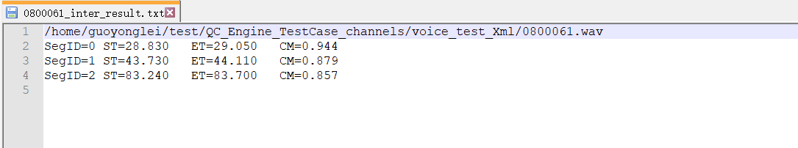
附件：
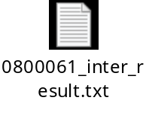

_gender_result.txt文件说明
0800061_gender_result.txt是对两个语音0800061_1.wav、0800061_2.wav中说话人的性别识别的结果。
附件：
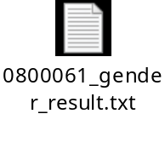

_sent.txt文件说明
0800061_sent.txt是根据语音识别出来的文字，每一句的识别都包含三行信息，第一行是文字，第二行是文字对应的时间段，每个词对应两个时间点。
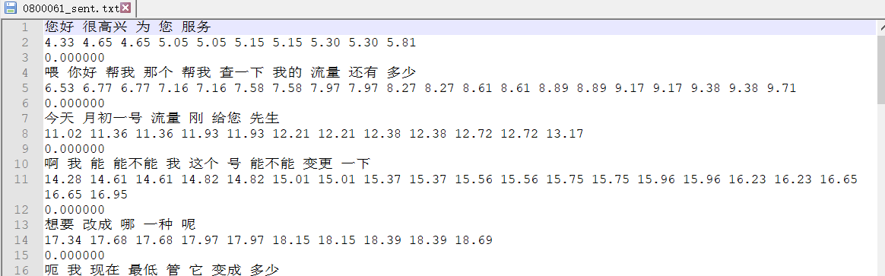
附件：
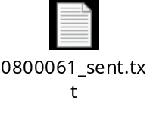

_itn.txt文件说明
0800061_itn.txt文件基于0800061_sent.txt文件，其中部分汉字数字会转为阿拉伯数字。
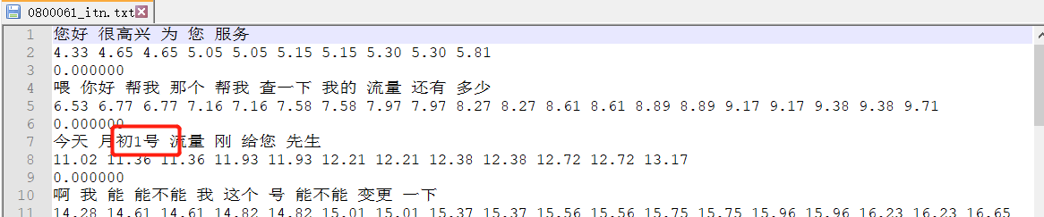
附件：
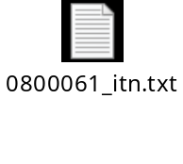

_punc.txt文件说明
0800061_punc.txt文件基于0800061_sent.txt文件，会根据规则添加标点符号。
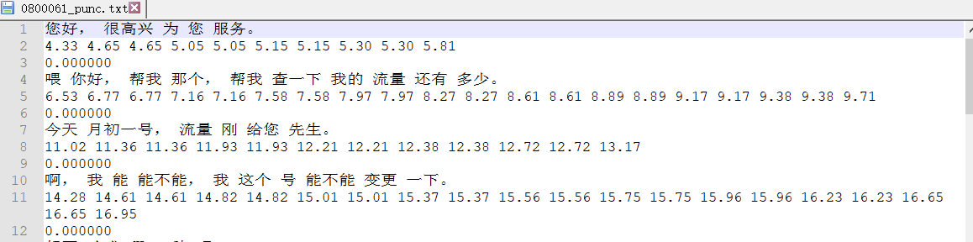
附件：
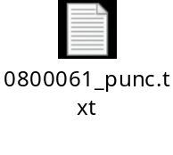

_sentItnPunc_result.txt文件说明
0800061_sentItnPunc_result.txt文件基于0800061_itn.txt、0800061_punc.txt文件，此文件包含阿拉伯数字、标点。
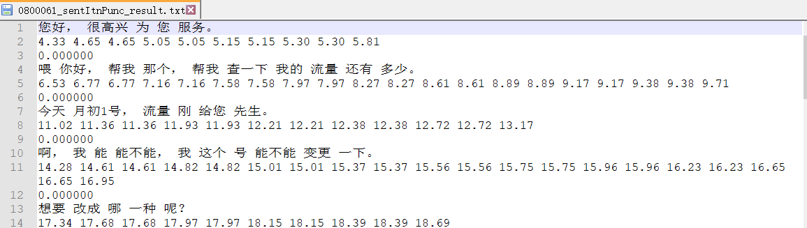
附件：
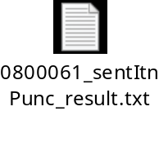

_emotion_result.txt文件说明
0800061_emotion_result.txt是对每一句话识别出的负面情绪结果，其中第一、二列是语音的开始、结束时间，第三列是语音内容、第四列是情绪内容、第五列是负面情绪的强烈程度。
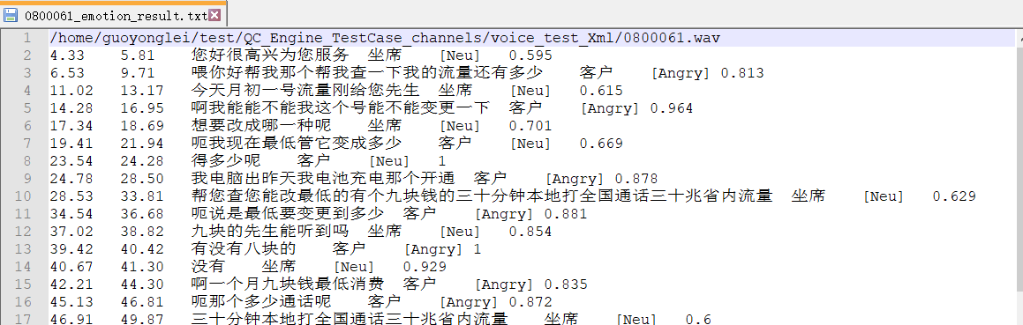
附件：
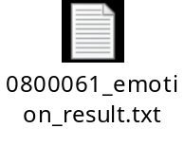

_emotionItnPunc_result.txt文件说明
0800061_emotionItnPunc_result.txt基于文件0800061_emotion_result.txt、0800061_itn.txt、0800061_punc.txt文件语句部分包含标点、阿拉伯数字。
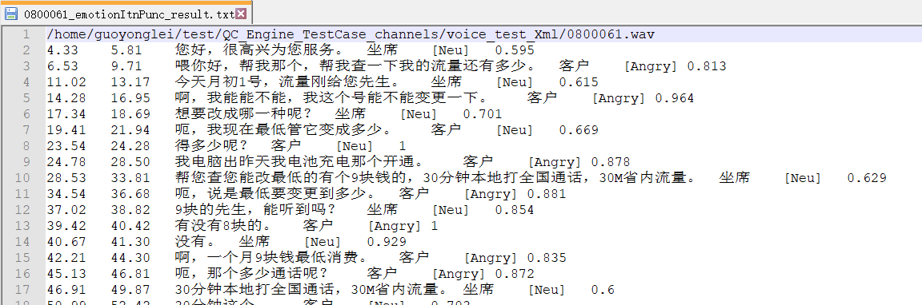附件：
